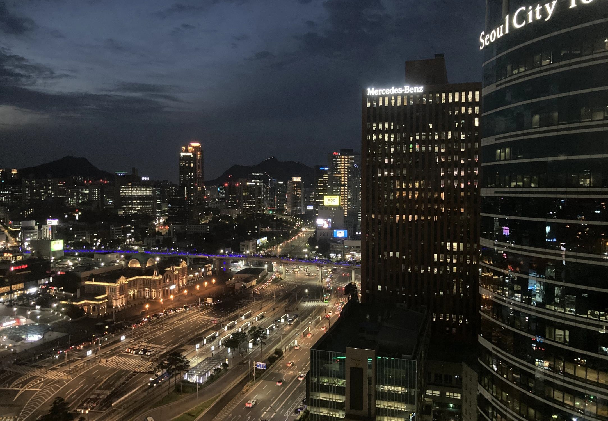

경 비 처 리 기 준

**- 회사생활 가이드 -**

**2023. 05. 01**

1. **일반원칙**



**경비기준**



1. **계정별 세부기준**



1. **출장비 규정**



# 회사의 모든 경비는 공적인 목적을 위해 사용하여야 합니다.



**1. 일반원칙**

**따라서, 개인적인 목적 또는 회사가 정한 기준에서 벗어난 청구는 기각될 수 있습니다.**

* **모든 경비의 청구는 법인카드 (개인형, 법인형) 또는 세금계산서로 처리합니다.**

**일반원칙**

* + **개인형 법인카드 : 개인 경비(야근식대, 야근택시비 등), 프로젝트 경비(팀빌딩, 접대비 등)로 TR 청구**
  + **법인형 법인카드 : 사전에 경영진에 의해 승인된 프로젝트 경비, 전사 및 본부 경비로 전자결재로 청구**
  + **세금계산서 : 거래명세서 (PM서명 필수)와 통장사본을 첨부하여 지출결의서 청구**
* **모든 청구는 15일, 30일 기준으로 접수하며, 지급은 회사의 정한 기준에 따라 15일, 30일 지급합니다.**
  + **청구는 기준일 +5 영업일 이내에 경영지원팀에 접수된 건에 한하여 해당 기준일의 청구로 인정**
* **모든 경비는 PM 승인,팀장,본부장 승인을 거쳐 경영지원팀에 청구하며, 대표이사 승인으로 지급합니다.**
  + **TR은 개인별로 시스템에 입력 (영수증 건별 입력) 하고, TR출력 및 영수증 첨부로 청구**
  + **전자결재(경비청구)는 지출을 요청하는 주체 (PM, 외주담당 등)이 거래를 확인하고 작성하여 청구**
* **모든 경비의 청구는 해당 코드 (프로젝트, PD)를 정확히 적용하여야 합니다.**
* **프로젝트의 경비는 승인된 실행원가계산서를 기준으로 합니다.**

**승인원칙**

* + **예산 초과시 실행원가계산서에 대한 변경승인이 완료되어야 사용할 수 있슴**
* **승인 필요한 경비 사용은 사전승인 (메일로 상세내용으로 품의)을 원칙으로 합니다.**
  + **승인이 필요한 경비 : 출장비, 행사비, 기준 금액초과 사용 시**
  + **승인 금액기준 : PM승인 (20만원 미만), 팀장 승인 (20만-50만원 미만), 본부장 승인 (50만원-80만원),**

대표이사 승인(80만원 초과)

* + **모든 승인이 필요한 경비는 승인내용을 경영지원팀 참조로 함**
* **TR은 PM, 팀장 결재 후 보고서를 출력하고 증빙을 첨부하여 제출합니다.**



**2. 계정별 세부기준 (1)**

**구분**

**계정과목**

**적 용 기 준**

|  |  |
| --- | --- |
| **개인 경비** | **야근식대** |
| **야근택시비** |
| **출장비**  **(3.출장비규정참고** |

|  |
| --- |
| * 관리자의 승인으로 오후 6:00 이후부터 업무를 수행하는 경우 15,000원 한도에서 식사를 실비로 지원   + 야근식대는 원칙적으로 정규직원 (인턴 포함) 에 한하여 지원   + 외주인력에게 야근식대를 제공해야 할 경우, 실행원가에 반영되고 승인되어야 하며,   지정식당을 활용하고 (식사 시 금액확인 및 서명), 월 1회 지정식당의 정산장부를 스캔 첨부하여 청구   * + 야근식대는 개인경비이므로 각각 개인별로 결제하여 청구하는 것을 원칙으로 함   + 식사 이외에 음료, 과자 등 간식은 야근식대로 지원하지 않음   + 휴일 근무 시 점심식대도 지원함 |
| * 관리자의 승인으로 오후 10:00 이후까지 업무를 수행하는 경우 근무지에서 자택까지의 택시비를   실비로 지원   * + 야근택시비는 오후 10:00 이후 탑승 기준   + 휴일근무의 경우 출근 (오전 10:00 이전) 및 퇴근 (오후 7:00 이후)의 택시비를 실비로 지원   + 유류비를 지원받는 임원의 경우 중복하여 지원하지 않음   + 단, 통상의 범위를 넘는 과도한 금액 (일, TR단위)이 청구되는 경우 기각될 수 있음 |
| * 단기 (수도권 제외 당일 출장), 중기 (수도권 포함 2주일 이내), 장기 (수도권 포함 2주일 초과)로 구분   + 단기 : 교통비 (KTX, 고속버스) 실비지원   + 중기 : 교통비 (KTX, 고속버스) 및 숙박비 (50,000원/일, 임원 및 여직원 60,000원/일) 실비지원   + 장기 : 수도권 및 강원/충청 월 120만원, 전라/경상 월 135만원 (기간 일할 계산) 지원 * 자가용 사용은 사전에 관리자가 승인한 경우에 한하여 유류대 및 톨게이트 비용을 실비지원   + 근무지에서 출장지까지의 거리 (네이버 지도 기준)를 기준으로 250원/km |



**2. 계정별 세부기준 (2)**

**기타 경비**

**개인 경비**

**스마트폰**

**지원금**

**회의비**

* 정규인력은 매월 말일 기준으로 30,000원/월 한도의 실비로 스마트폰 요금 지원
  + 청구서의 기본료, 국내통화료를 기준으로 지원
  + 임원은 인사규정에 따름

|  |
| --- |
| * 고객과의 공식적인 회의를 위한 음료, 다과를 예산의 범위내에서 지원   + 주류를 동반한 고객과의 교제, 야근식대 등의 용도로 사용할 수 없음   + 식사 후 또는 빈번한 음료는 지원되지 않음 |

**구분**

**계정과목**

**적 용 기 준**

|  |
| --- |
| * 개인의 팀빌딩, 접대비, 음료대의 사용은 지원되지 않음 * 주간택시비는 원칙적으로 지원되지 않음   + 고객과 동행하는 경우, 3인 이상 이동하는 경우, 장비 등 과도한 양의 물품을 이동하는 경우, 고객의 긴급한 요청에 의한 방문인 경우는 예외 인정   + 대중교통 비용은 별도의 양식 (경영지원팀 지정)으로 관리자의 승인을 받아 청구 가능 * 장기출장 시 현지에서 숙소를 장기 임대하는 경우 임대보증금을 3,000,000원 이내 무이자 대여   + 출장비는 TR 주기 별로 사후지급하며, 임대보증금은 숙소임대 시 대여 |

**관리 경비**

**팀빌딩**

* 조직원의 사기 및 단합을 위하여 지원하는 경비로 주 1회 이내, 예산 범위내에서 지원
  + 오후 11:00 이내, 1차 모임을 팀빌딩으로 인정
  + 회의비, 접대비, 야근식대와 혼용하여 사용할 수 없으며, 음료대, 유흥주점은 지원되지 않음



**2. 계정별 세부기준 (3)**

|  |  |  |  |
| --- | --- | --- | --- |
| **관리 경비** | **접대비** |  | * 영업 및 프로젝트를 위해 고객과의 교제를 위한 경비로 예산의 범위내에서 사용 (관리자 승인 필수) |
| **행사비** |  | * 프로젝트의 공식 보고회 및 워크샵을 위한 경비로 예산의 범위내에서 사용   + 모든 행사비는 사전에 상세내역 및 예산 승인 필요   + 행사 종료후 행사 결과 보고서 및 지출내역을 보고 |
| **도서인쇄비** |  | * 업무에 공식적으로 사용하기 위한 도서구입 및 인쇄비로 예산의 범위내에서 사용   + 팀장의 승인으로 구매요 후 프로젝트 종료시 경영지원팀으로 반납   + 인쇄비는 회사 지정업체를 활용하며, 관리자가 직접 발주   + 인쇄물의 납품시 거래명세서에 관리자가 서명하고 인수 |
| **오피스 경비** | **임대료** |  | * 사무실 임대료, 관리비, 설치/공사비로 예산의 범위내에서 사용   + 통신, 리스비, 사무실집기 리스비를 포함   + 임대료 경비항목은 관리자 (PM)이 주관하고, 팀장, 본부장 승인으로 집행 |
| **비품비 소모품비** |  | * 사무용품, 소모품 전산소모품 및 회사자산으로 인식되는 용품의 구매경비로 예산의 범위내에서 사용   + 소모품은 관리자 (PM)의 승인으로 구매   + 비품은 팀장, 본부장 승인후 경영지원팀에 구매요청하며, 종료 후 반납 (SW, 디스크, 모니터 등) |

**구분**

**계정과목**

**적 용 기 준**



**3. 출장비 규정**

* **교통비(KTX, 고속버스) 및 숙박비(50,000원/일 한도, 임원 및 여직원 60,000원/일) 실비 지원**
* **승인메일 등 증빙 개인 TR로 청구**
* **2주일 이내의 숙박이 필요한 출장**

**중기**

* **자가용 사용은 사전에 본부장이 승인한 경우에 한하여 유류대 및 톨게이트 비용을 실비지원 (근무지에서 출장지까지의 거리를 네이버 지도 기준으로 250원/km 지원)**
* **출장 승인 시 예산 사전 승인(교통비, 회의비, 팀빌딩 등)**

**출장 종류**

**정의**

**지원 경비/청구**

**비고**

**단기**

* **수도권을 벗어나는 당일 출장**
* **교통비(KTX, 고속버스) 실비 지원**
* **승인메일 등 증빙 개인 TR로 청구**

**장기**

* **2주일을 초과하는 숙박이 필요한 출장**
* **매월 근무일수에 따라 정액 지급이 원칙이나 상황에 따라 변동**

**(수도권/강원/충청: 월120만원, 전라/경상: 월135만원)**

* **장기출장 시 교통비는 단기, 중기의 기준과 동일**
* **장기 출장시 개인이 PM, 팀장의 승인 받아 청구**

**(월 2회)**

* **지원액에는 숙박비, 교통비, 야근식대 포함**
* **장기 출장 중 단기/중기 출장 청구 가능**
* **임차보증금 최대300만원까지 대여 (인턴 포함)**
* **출장 숙소 최초 계약 시 발생하는 부동산**

**수수료 지원 (최대15만원,TR로 청구)**

1. **출장비는 PM 또는 팀장, 본부장의 사전 승인이 원칙이며, 지방에서 근무하는 장기 출장의 경우는 원가내역서 승인으로 출장 사전 승인을 대체**
2. **단기, 중기 출장의 경우 TR 제출 시 개인 TR로 청구 (본부장 승인 첨부), 장기 출장의 경우 개인이 PM, 팀장의 승인 받아 청구**
3. **출장 숙소는 출장자 자율로 결정한다.**
4. **해외 출장은 현지 경비 (임원 12만원, 임원외 8만원)을 별도로 지급. 현지 경비에는 식비, 현지 교통비가 포함됨**